## История села

Село Усень-Ивановское - одно из старинных сел в Башкортостане. Оно имеет богатую историю и уникальную культуру, на которую большое влияние оказало старообрядчество и пребывание здесь известных писателей и этнографов.

Из глубины истории дошла до потомков быль о возникновении села

Усень-Ивановского.

На Белебеевской возвышенности, недалеко от истоков безымянной речушки, у подножия горы, покрытой сосновыми и смешанными лесами, возник небольшой поселок. Датой основания села, по архивным документам, считается 1741 год, но посе­ление людей здесь возникло раньше. Жили здесь башкиры племени мин, и их маленькая деревня называлась Рысево, так как в окрестных лесах водились рыси. Башкирское поселение располагалось в северной части села.

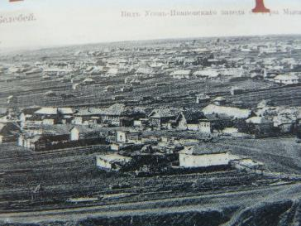

**Село Усень-Ивановский завод**

В этом живописном уголке обосновались самовольщики, поселенники, бежавшие от тяжкой опеки царских людей и помещиков, от рекрутчины, раскольники (староверы), бежавшие за неподчинение законам Никона. Эти самовольщики за­нимались хлебопашеством, земля была знатная, хлебородная. На не­большом и малоизвестном водоразделе, затерявшемся среди дремучих лесов, покрывших огромной грядой Белебеевскую возвышенность, бе­рет начало хорошо нам известная и родная река Усень. В далеком про­шлом эта маленькая река более ста лет являлась большой двигательной силой построенного здесь медеплавильного завода.

...1 февраля 1736 года императрица Анна Ивановна подписала указ, который гласил:

«Не чинить препятствий башкирцам продавать свои земли». Указ преследовал хитрую цель — колонизировать башкирский край, изъять у местного населения как можно больше вот­чинных земель, до минимальных размеров со­кратить обширные владения.

Царский указ всколыхнул многих, искав­ших в те годы средства для наживы. В дале­кую Башкирию кинулись предприниматели, чтобы по сходной цене купить у башкир под­ходящие участки земли и закрепить их за со­бой. В их числе был и Осокин Иван — Петров сын — «пермских и оренбургских медепла­вильных заводов директор».

Сюда заводчика потянули най­денные на реке Усень в десяти верстах от ее истоков залежи медных руд. Иван Осокин упорно добивался от государственной бергколлегии разре­шения на строительство медеплавильного за­вода.

Мысль о сооружении Усень-Ивановского завода возникла у Ивана Гавриловича Осокина ещё в 1754 году, когда он захотел пополнить промышленное хозяйство двумя новыми предприятиями на речках Усень и Чермасан. Полгода спустя, в ноябре 1754 года, Иван Гаврило­вич Осокин отказался от своего намерения одновременно строить два завода: «За редкостью лесов и за малым течением воды в речке Черма­сан». Но, остановив свой выбор на речке Усень, Иван Гаврилович Осо­кин не приступил к постройке на ней завода.

Ходатайство о постройке возобновил его пле­мянник, Иван Петрович Осокин. Геодезист Петр Авдеев, обследовав­ший эту реку, нашел, что она имеет течение по мелкому галечнику, бе­рега в крепкой красной глине, «а ресурсами пруда можно обеспечить работу трех медеплавильных печей». Указ Берг-коллегии на сооруже­ние завода был дан 21 июля 1759 года и затем повторно 10 мая 1760 го­да.

29 ноября 1761 года завод начал функционировать, имея первоначально 2, а затем 4 медеплавильные печи. Предприятие вошло в единый производственный комплекс с Троицкими (Верхним и Нижним) заводами, находясь в 40 верстах от Троицкого Верхнего и 45 верстах от Троицкого Нижнего.

Завод получил двойное название по реке Усень, на ко­торой он построен, и по имени заводчика. Таким образом, село Усень с 7 июля 1761 года по новому и с 24 июня по старому стилю именовалось село Усень-Ивановский завод. А день его рождения - Иванов день - стал престольным праздни­ком.

Завод работал на воде и древесном угле. В 1777 году Усень- Ивановский завод выплавил 2240 пудов меди.

Внутри завода находилась небольшая фабрика, где изготовляли раз­ную медную посуду.

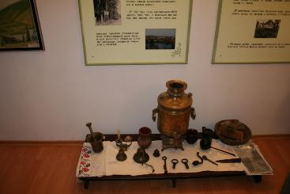

Завод был обнесен крепкой деревянной стеной, где находилось несколько башен, довольное число пушек. Среди за­водского строения на­ходилась каменная церковь и несколько деревянных лавок, где прода­вали все необходимое для вольных работников. На Барском пруду была построена мельница и большой деревянный мост.

С момента возникновения предприятие действовало нестабильно: в 1763 году произведено 1458 пудов меди, в 1765 году — 3837 пудов, в 1766 году — 2579 пудов, в 1767 году — 3198 пудов штыковой меди. Три четверти выплавленной меди отправлялись в Екатеринбург и Москву и шли на денежный передел, остальная медь продавалась на рынке. В 1774 году выплавлено всего 388 пудов меди, но уже в 1775 году - 2338 пудов.

В 1780-1790-е годы предприятие оказалось в сложном финансовом положении, которое объяснялось невыгодными условиями сбыта готовой продукции. Заводовладелец принял ряд мер для стабилизации положения, в частности, в 1789 году он купил у башкир земельный участок с лесными угодьями и рудниками в полную собственность, но это дало незначительный эффект. В 1797 году на заводе имелись 8 медеплавильных печей, 1 молот для расковки меди в доски. В распоряжении завода было 5 действующих рудников и 444 недействующих. Рудники использовались совместно с Троицкими заводами.

В 1808 году Иван Петрович Осокин умер. Усень-Ивановский завод переходит в собственность Гаврилы Ивановича Осокина-сына Ивана Петровича Осокина. Его наследникам не удалось улучшить положение завода, несмотря на то, что производство меди в первое десятилетие XIX века несколько возросло. Предприятие вместе с Троицкими заводами было куплено в 1837 году Д.Е. Бенардаки. Однако и новому заводовладельцу не удалось оживить деятельность предприятия. Усень-Ивановский завод закрыли в 1864 году, по другим источникам - в 1866 году. Он просуществовал 103 (105) года, за это время на нем было выплавлено 201000 пудов меди.

От Бенардаки заводы перешли в казну.

В 1870 году состояние села в документах характеризуется следующим образом: «село Усень-Ивановский завод при речке Усень, в 15 верстах от города Белебея. В селе 276 дворов, 1813 жителей, четыре водяных мельницы, молельня раскольников. Занятие жителей – пчеловодство и земледелие».

Дома располагались на четырех улицах: Заречная, Нижняя, Средняя и Верхняя.

Улица Заречная располагалась за рекой Усень.

Нижняя улица тянулась вдоль правого берега реки, а Средняя и Верхняя улицы располагались параллельно ей.

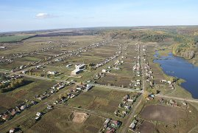

После большого пожара 1898 года, когда сгорело 160 дворов, под строительство новых домов стали давать участки за селом. Так появилась новая улица - Шишовка. Название получила от слова «шиш» - это сооружение из трех жердей в виде шалаша для сушки снопов.

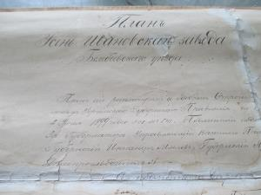 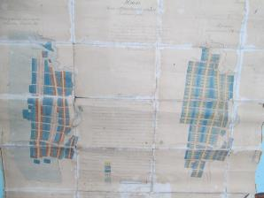

**План села Усень – Ивановский завод 1899 года**

Концы улиц имели свои названия. Начало Нижней улицы называлось Бугор, так как находилось на возвышенности, а конец называли «за логом», потому что часть домов стояла за оврагом. На Средней улице были Забегаловка (дома стояли на отшибе - за оврагом) и Пластановка ( на этом конце часто происходили драки). Начало Верхней улицы называлось Ивановка (жили Иваны), в средней части улицы жили рабочие рудников, она называлась Рудничный; конец называли Квашнинка (жили семьи Квашниных). Конец Шишовки называли Ширповка по названию родника Ширпик.

На уклад жизни и формиро­вание вкуса селян к культуре, литературе серьезное влияние оказала образованность хозяина завода, да и последующих его владельцев. Иван Петрович страстно любил поэзию, был лично знаком и дружил с Г.Державиным, а также с В.Тредиаковским, И.Дмитриевым. В доме Осокина в Петербурге нередко устраивались встречи писателей и поэтов столицы. Иван Петрович и сам пробовал перо, писал стихи.

Так вот, от владельца завода, а, прежде всего, от Осокина - старшего, и шло стремление местного населения к грамоте и увлечение литерату­рой. В домах многих крепостных работников наряду с религиозной ли­тературой были не редкостью и сочинения русских писателей.

Осенью 1883 года Пушкин побывал в Оренбурге и в других ближайших городах, где собирал материал для «Истории Пугачева» и «Капитанской дочки». Владимир Даль сопрово­ждал его до яицкого городка Уральск. Здесь они расстались, Владимир Иванович (тогда чиновник особых поручений губернатора Оренбурга В.Перовского) дошел до Усеня. Об этом свидетельствует его рассказ «Башкирская русалка», в котором он с восхище­нием описывает красоту Усень-Ивановского леса: « С рассветом, в летний день, густые туманы встают с Асулы -Куля, с озера, и тянутся столбом, перегнувшись коромыслом на прызыв к Усень-Ивановскому лесу, и лес походит издали на огромное дымовье, из которого синий дым тянется, перегнувшись и постепенно расстилаясь. К далёкому озеру; около полудня Усенский лес убрался и управился с причёской своей, оделся облаками и тучами, но незванный гость и закоснелый враг причёски, горный ветер, - растрепал уже снова буйную голову Усеня, разогнал волны кудрей её во все четыре стороны, и тучки быстро несутся по ветру, чтобы к ночи снова пасть туманом на дремлющее озеро».

В 80 - х годах посетил наше село известный писатель- народник Н.Ф. Нефедов. В его очерке «Нарушенный завод» мы встречаем описание нарушенного здания завода, описание села и природы: «Передо мной за порядком домиков открывался такой вид: параллельно улице длинной стеной поднимались высокие горы, покрытые снизу доверху лесом, с обнажёнными в некоторых местах отвесами и покатостями. У подошвы гор в беспорядке лепились избушки, правее - уныло смотрели заводские сооружения: покосившееся здание бывшей конторы, обветшавшие постройки кладовых и амбаров и т.п.; левее, отдельно, стояли вершины гор - Исаевская и Ильинская, прямо внизу извивалась голубой лентой река Усень и озером стояла у плотины завода».

В 1904 году жил в нашем селе, изучал жизнь наших предков фольклорист, диалектолог, библиограф, член – корреспондент Академии наук СССР профес­сор Дмитрий Константинович Зеленин.

С итогами его исследований можно познакомиться в статьях «Черты быта Усень – Ивановских староверов» и «Усень – Ивановский говор».

В июле 1911 года в Усень - Ивановском отдыхали Марина Цветаева и Сергей Эфрон. Они снимали комнату в доме на улице Нижней (ныне улица М.Цветаевой). О том, как проходили их дни в селе Усень-Ивановском, рассказала местный краевед П.В.Кудинова со слов своего отца Василия Гнусина, который познакомился с ними, будучи подростком.



**Дом, в котором снимали комнату М.Цветаева и С.Эфрон.**

После революции в селе Усень - Ивановское был образован волостной исполни­тельный комитет. Председателем был Злыдников - большевик. Первым предсе­дателем сельсовета был избран бывший матрос броненосца «Громовой» коммунист - Денисов Иосиф Фёдорович. В июне 1918 года село Усень - Ивановское без боя было занято казаками Дутова, который поддер­живал чехословацкий корпус. В январе 1919 года вновь была восстанов­лена Советская власть войсками Красной армии. Во время наступления Колчака, весной 1919 года, белогвардейцы вновь заняли село Усень- Ивановское, а 18 мая 1919 года Чапаевская дивизия заняла г. Белебей и вскоре освободила село. В 1923 году Усень - Ивановская волость вошла в Белебеевский уезд. В селе была создана первая комсо­мольская ячейка. Первой комсомолкой была Персидская Вера Леонтьевна. В 1930 году был организован колхоз «Память Ленина».

Первым председателем избрали рабочего, двадцатипятитысячника Петра Растворова, а затем Теньгаева. Позднее колхоз возглавляли Александр Дробин, Пров Федорович Квашнин, Федор Галактионов, Трофим Пыжьянов, Федот Персидский. В 1933 году в селе Усень-Ивановском был создан еще один колхоз. Его назвали «Ударником», а возглавлял Степан Ефимович Куцык. 74 двора вошло во вновь образованное хозяйство. В 1947 году два колхоза слились в одно хозяйство. Председателем укрупненного колхоза был избран Яков Леонтьевич Кирьянов. Много лет руководил Степан Ефимович Куцык, Аксан Нигматуллович Ильясов, Белозеров Александр Автономович.

В на­стоящее время колхоз «Память Ленина» переименован в ООО «Иванов­ское».

Село Усень-Ивановское по-прежнему красиво в окружении лесов, полей и речки Усень. О за­воде напоминает небольшая основа кладки,

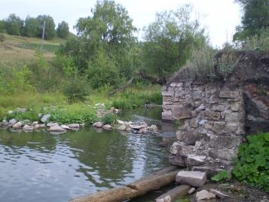

гора шлака, Барский пруд.

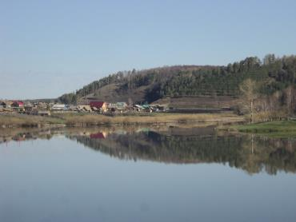

Изменили названия улиц. Нижняя до 1992 года называлась Советская, а затем была переименована в улицу М.Цветаевой (в честь пребывания М. Цветаевой в 1911 году). Решение о переименовании ул. Советской в ул. М.Цветаевой приняла 2 – я сессия Усень-Ивановского сельского Совета (протяженность улицы 1843 м.).

Средняя стала Комсомольской ( 2130 м.), а улица Верхняя переименована в улицу Гагарина (в честь 10 - летия со дня полета в космос первого человека) ( 2450 м.). Заречная осталась без изменения (1483 м.), а Шишовка называется Школьная (1363 м.), потому что здесь в 1913 году была построена первая школа в нашем селе.

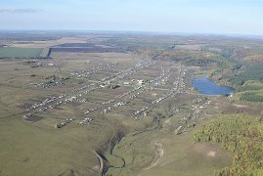

Первая школа в селе, по архивным данным, была открыта в 1875 году по ре­шению Белебеевской уездной управы. Но своего здания у школы не было, приходилось арендовать здание у Ларенцовых, таким образом, школа разме­щалась в частном доме. В 1911 году земство решило построить школу, а в 1913 году она уже встречала сельских ребятишек. Когда земство запланировало постройку школы, со­брали сельский сход и поставили вопрос о выделении участка под ее строи­тельство, некоторые мужики были против. Савеличев Афиногент сказал: «Братцы! У кого толк есть, тот и без школы научится читать и писать». Но большинство понимало: школа нужна. Новое здание строили плотники из Ка­зани. День работы стоил 1 рубль. Рамы делали местные мастера на шипах, без гвоздей. Стекла промазывали замазкой с обеих сторон. Строительным мате­риалом была сосна. Бревна возили от деревни Ключевка на лошадях. В 1913 году шко­ла встречала сельских ребятишек. Здание стояло на полутораметровом фунда­менте. Качество было отменное.

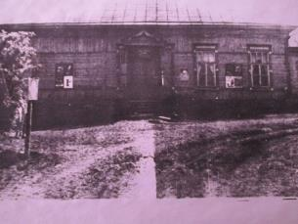

Школа была начальная (с 1 по 4 класс) и II ступень (5-6 класс).

Земство бесплатно обеспечивало детей учебниками, тетрадями, ручками, карандашами.

Учителями были Новикова Мария Николаевна, Кирьянов Кондратий Федорович.

В 1979 году было построено новое кирпичное двухэтажное здание шко­лы.

Долгое время директором школы был Карпиюк А.Д.

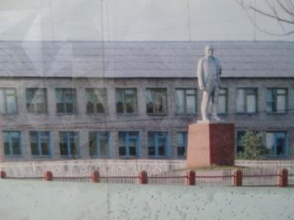

Одновременно со строительством школы строилось новое здание сельского дома культуры, а до этого времени клуб находился в здании церкви. В 1979 году клуб переехал в построенное здание, сюда же была переведена сельская библиотека, она расположилась на втором этаже.

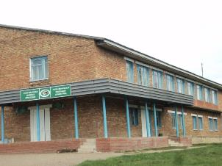

Рядом с Домом культуры находится памятник нашим односельчанам, которые погибли в борьбе с фашистскими захватчиками. 219 человек из наше­го села пали смертью храбрых. Их имена высечены на мраморных плитах. Ежегодно здесь проводится митинг, посвященный 9 мая - Дню победы. К па­мятнику каждый год приходили ветераны войны, родственники погибших, учащиеся школы. Здесь всегда много цветов - как дань уважения людям, которые принесли мир на землю.

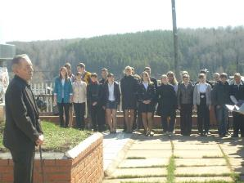

Население имеет возможность получать медицинскую помощь в участковой больнице, которая была построена под руководством врача Хисамутдинова Рамиля Калеевича в 1971 году.

Она считалась лучшей в районе по оснащенности медицинским оборудованием и по обслуживанию населения. В больнице функционировали кабинеты: операционный, ренген-кабинет, зубной и родблок. В операционном кабинете делали мелкие операции: зашивали раны, вскрывали абсцессы, фурункулы. Один раз за все время пришлось делать одну большую операцию роженице - кесерево сечение, было неправильное прилежание плода. Рентген-кабинет работал не постоянно, когда проводились профосмотры и диспансеризации, приезжал врач из Белебея А.А.Майоров. в 1982 году рентген –кабинет закрыли из-за вредного излучения, стены больницы не были предназначены для такого оборудования. Родблок работал постоянно, в год приходилось принимать до 26 родов, но роды принимали только экстренные, всех отправляли рожать в город. Зубной кабинет долгое время работал ежедневно. В селе был свой зубной врач Гаглачева Л.С. После переезда в город, она один раз в неделю приезжала лечить. Хисамутдинов Рамиль Калеевич руководил больницей 13 лет. В 1983 году его назначили главврачом районной больницы, и он переехал в г. Белебей. А на его место была назначена Маркелова Г.П.. Главврачом она проработала 16 лет.

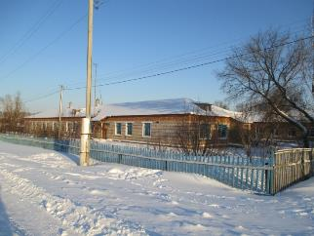

В 2000 году был проведен капитальный ремонт, в это время одно крыло больницы было реконструировано под социальный центр для пожилых и инвалидов, который функционирует с 2001 года.

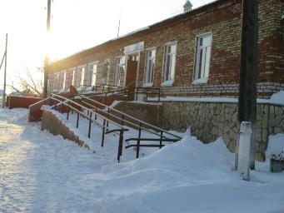

Привлекает внимание жителей и гостей села здание лесничества.

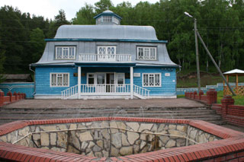

Усень – Ивановское лесничество основано в 1869 году. Центр находился в г. Белебее. Официальное название - «Казеннная Усень – Ивановская дача Уфимской губернии Белебеевского уезда и лесничества».

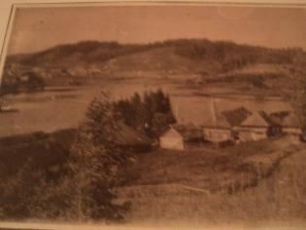

**Первое здание лесничества**

Оно имело свою канцелярию, складские помещения, квартиры для служащих. Первым лесничим был Хазов Захар, затем Симон Федор Павлович (ревизор – лесничий). Он был арестован за революционную деятельность.

С 1901 по 1955 год работал в лесничестве Кирьянов Автоном Варфоломеевич. Начал работу с разнорабочего, был лесником, объездчиком, техником, работал зам. лесничего и лесничим. Очень умный, опытный, рассудительный человек, всегда помогал всем и советом, и делом.

Всю свою жизнь отдал единственному, однажды выбранному делу – охране леса, охране родной природы Бубнов Евдоким Назарович. Он проработал в лесничестве с 1929 по 1963 год.

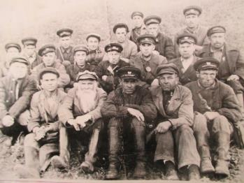

**Лесники Усень –Ивановского лесничества 50 –е годы**

В течение многих лет возглавлял лесничество Садыков А.Ф.. При нем были посажены саженцы кедра сибирского, выращивали саженцы голубой ели, которую распространяли по всей территории Башкирии. Большую помощь в посадке саженцев и прополке оказывали члены школьного лесничества.

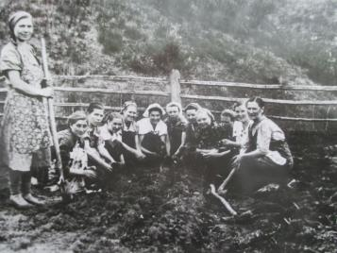

**Члены школьного лесничества работают в питомнике**

Большой вклад внесли в работу лесничества Мухина В.А. и Шаймарданов Р.М.

В настоящее время работает лесничим Петряков В.И.. В 2002 году на Всероссийском съезде лесоводов в Москве Усень-Ивановское лесничество было признано лучшим в России.

**[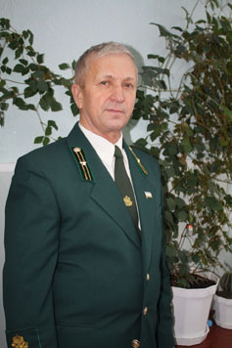](http://www.belizv.ru/wp-content/uploads/2011/01/73.jpg)**

**Лучший лесничий России**

По плану застройки села в 80-е годы начали строительство нового детского садика. В 1986 году малыши с радостью перешли в новое благоустроенное двухэтажное здание.

В воскресные и церковные праздничные дни звучит над селом колокольный звон, приглашая посетить старообрядческую церковь Успения Пресвятой Богородицы. Старожилам этот звон напоминает о том, что в начале 20 века в селе было две церкви: церковь беглопоповского толка и австрийского(белокриницкого).

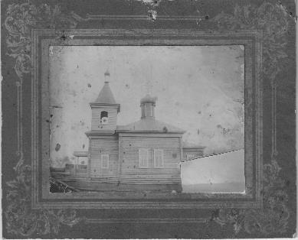

**Белокриницкая церковь в с.Усень – Ивановский завод. 1909-1910гг.**

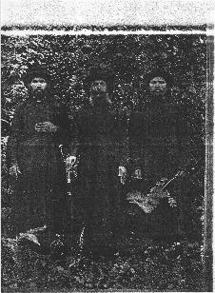

**Священники церкви австрийского толка**

В 30-е годы церковь закрыли. Священника Белозерова Сергея Илларионовича арестовали и расстреляли. Впоследствии здание было сломано и вывезено.

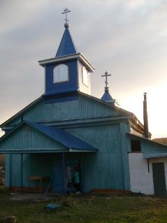

**Старообрядческая церковь беглопоповского толка**

Усень – Ивановскую старообрядческую церковь посещали жители 20-ти деревень. В 1935 году ее закрыли, а в 1936 году здание приспособили под сельский клуб. Верующие молились на дому. Спустя много лет церковь отремонтировали и начали проводить службы.

В 2002 году старообрядческую церковь села причислили к историческим памятникам духовной культуры.

В 2010 году была построена новая колокольня и приобретены 5 колоколов.

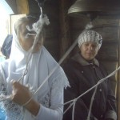

В 2011 году здание церкви реконструировали и состоялось торжественное открытие храма Успения Пресвятой Богородицы.

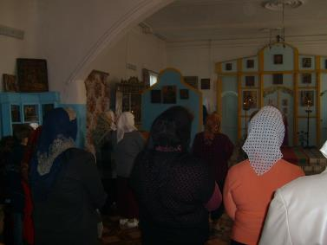

Для нас история села - источник вдохновения и гордости. Мы бережем культурные наследия как дань уважения памяти предков.